附件：

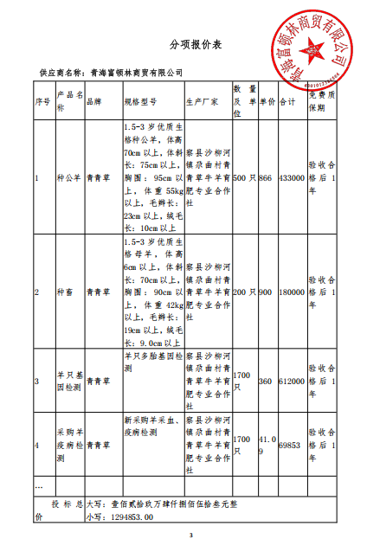
注：以上报价为最初报价，实际成交金额为1294800.00元（大写：壹佰贰拾玖万肆仟捌佰元整）

